Materská škola , Turčianske Jaseno 71
ŠKOLSKÝ VZDELÁVACÍ
PROGRAM
CESTA ZA POZNANÍM
Motto : „ Bádam , tvorím , maľujem , do školy sa pripravujem „

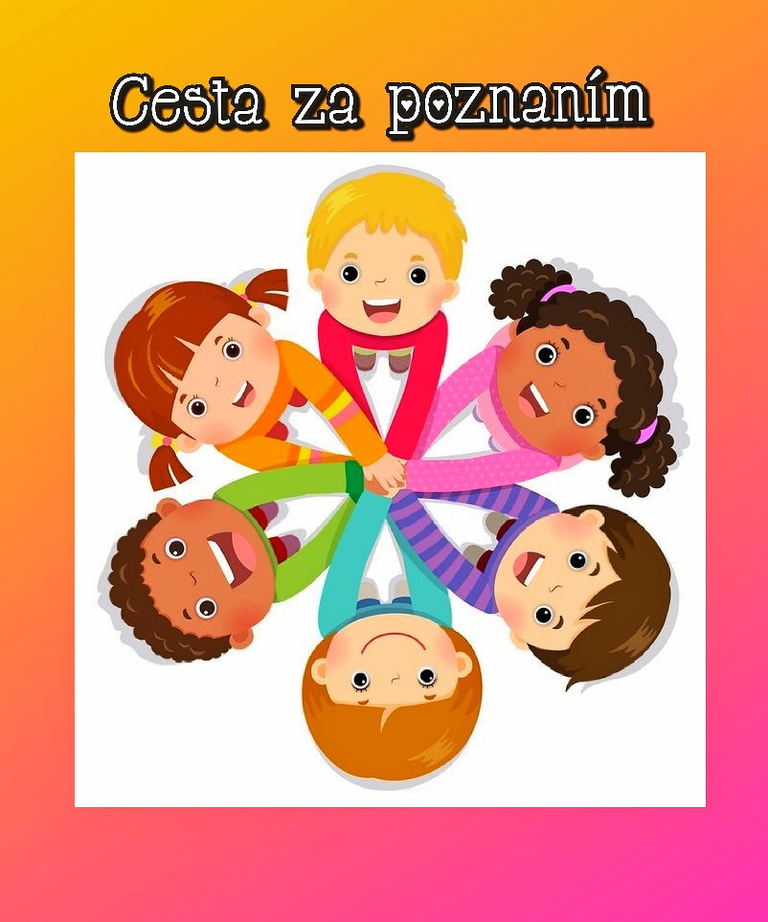

Prerokovaný na pedagogickej rade | 30.8.2023
Prerokovaný v rade školy | 31.8.2023
Schválený zriaďovateľom | 31.8.2023
Vydaný dňa | 1.9.2023
1.Názov školského vzdelávacieho programu je CESTA ZA POZNANÍM
„ Bádam , tvorím, maľujem, do školy sa pripravujem“
Táto myšlienka vystihuje názov nášho Školského vzdelávacieho programu CESTA ZA POZNANÍM, ktorým chceme deťom vytvoriť priestor objavovať a spoznávať svet plný farieb, tónov, vôní, pokoja a zdravého spôsobu života a pripraviť dieťa na úspešný vstup do základnej školy.
2.Vymedzenie cieľov a poslania výchovy a vzdelávania a zameranie školy

- pripravovať pre deti príťažlivé aktivity hrového charakteru a rozvíjať všetky stránky osobnosti dieťaťa, kognitívne, tvorivé, hodnotiace a citové s využitím stratégií, ktoré majú silný motivačný a aktivizačný charakter, rozvíjať environmentálne cítenie, konanie so zameraním na zdravé potraviny, čistú vodu, separáciu odpadov, ochranu životného prostredia, prostredníctvom zážitkového učenia, experimentovania, bádania, získavania nových poznatkov aktívnou činnosťou,
- podporovať spoluprácu rodičov a detí prostredníctvom triednych a školských a mimoškolských aktivít a akcií,
- vytvoriť si spoločné pravidlá triedy a dodržiavať ich,
- prostredníctvom spoločných hier a činností viesť deti k vzájomnému ohodnoteniu a oceneniu v detskej skupine,
- dennodenne vytvárať príležitosti na vlastné sebapoznanie a sebarozvíjanie detí,
- získať prvotné základy informačných kompetencií u detí, prostredníctvom edukačných programov s využívaním dostupných digitálnych technológií,
- organizovať výlety, výcviky, vychádzky a exkurzie s cieľom, aby deti pozorovali svet v reálnych súvislostiach, aby sme im priblížili určitý jav alebo stav autentickým spôsobom, umožnili vidieť exponát, ktorý učivo priblíži jedinečným spôsobom.
- využívať stimulačné programy pre deti
- organizovať krúžkovú činnosť s cieľom napomáhať rozvíjaniu kompetencií detí v oblasti rozvoja gramotností a tvorivosti

Zamerania materskej školy

V materskej škole budeme podporovať všestranný osobnostný rozvoj detí, utvárať predpoklady na ďalšie vzdelávanie a pripravovať na život v spoločnosti v súlade s individuálnymi a vekovými osobitosťami detí. Výchova a vzdelávanie bude zamerané na estetické činnosti, najmä rozvoj pracovnej a výtvarnej gramotnosti detí. Využijeme vybavenie MŠ digitálnymi technológiami na rozvoj digitálnej gramotnosti detí ako i rozvoj technickej a informačnej gramotnosti.

- Stupeň vzdelania

Predprimárne vzdelanie získa dieťa absolvovaním posledného roka školského vzdelávacieho programu odboru vzdelávania v materskej škole.
Tento doklad vydá riaditeľ materskej školy len dieťaťu, ktoré absolvovalo posledný rok vzdelávacieho programu odboru vzdelávania v materskej škole.

- Dĺžka dochádzky a formy výchovy a vzdelávania
- Dĺžka dochádzky je viacročná (od 1 - 4 rokov).
- Do zariadenia sa deti prijímajú na základe zápisu, ktorý sa uskutočňuje každoročne v máji.
- Na predprimárne vzdelávanie sa prijíma dieťa od troch rokov veku, výnimočne možno prijať dieťa od dovŕšenia dvoch rokov veku.
- Predprimárne vzdelanie je povinné pre dieťa, ktoré dosiahlo 5 rokov veku do 31. augusta.
- Povinné predprimárne vzdelávanie trvá jeden školský rok.
- Predprimárne vzdelanie získa dieťa absolvovaním posledného roka školského vzdelávacieho programu odboru vzdelávania v materskej škole.
- Dokladom o získanom stupni vzdelania je osvedčenie o získaní predprimárneho vzdelania.
- Tento doklad vydá riaditeľ materskej školy len dieťaťu, ktoré absolvovalo posledný rok vzdelávacieho programu odboru vzdelávania v materskej škole
- Ak dieťa po dovŕšený šiesteho roku veku nedosiahne školskú spôsobilosť, bude pokračovať v plnení povinného vzdelávanie ešte jeden školský rok za podmienok ustanovených v zákone.
- Dokladom o získanom stupni vzdelania je osvedčenie o získaní predprimárneho vzdelania §16 ods. 2 zákona č. 245/2008 Z.z. zákona o výchove a vzdelávaní a o zmene a doplnení niektorých zákonov v znení neskorších predpisov (ďalej len „školský zákon“).
- Tento doklad vydá riaditeľ materskej školy, len dieťaťu, ktoré absolvovalo posledný rok vzdelávacieho programu odboru vzdelania v materskej škole.
- Osvedčenie sa vydáva na predpísanom tlačive schválenom ministerstvom školstva v štátnom jazyku.
- Ak pôjde o dieťa, ktoré absolvuje individuálne (predprimárne) vzdelávanie podľa § 28b školského zákona, osvedčenie bude vydávať kmeňová materská škola.
Forma výchovy a vzdelávania v materskej škole je
- celodenná,
- Poldenná

Denná forma výchovy a vzdelávania sa môže uskutočňovať aj ako dištančná:
a) v celom rozsahu vzdelávania, ak sa vyhlási výnimočný stav, núdzový stav alebo mimoriadna situácia,
b) v rozsahu podľa rozhodnutia riaditeľa školy, ministra školstva alebo inej oprávnenej osoby v čase mimoriadnej situácie, núdzového stavu alebo výnimočného stavu,
c) v rozsahu podľa rozhodnutia riaditeľa materskej školy pre deti, pre ktoré je povinné predprimárne vzdelávanie povinné, ak kvôli zdravotnému stavu alebo iných závažných dôvodov, nemôžu plniť povinné predprimárne vzdelávanie formou pravidelného denného dochádzania, najdlhšie počas troch po sebe idúcich mesiacov,
d) v rozsahu nevyhnutne potrebnom, najviac však jeden mesiac, z dôvodov podľa §150a ods. 2 školského zákona.

Povinné predprimárne vzdelanie dieťa plní formou pravidelného denného dochádzania v pracovných dňoch v rozsahu najmenej štyri hodiny denne, okrem času školských prázdnin.

Dieťa so zdravotným znevýhodnením môže plniť povinné predprimárne vzdelávanie v rozsahu menej ako štyri hodiny denne za podmienok ustanovených zákonom §59a ods. 5 školského zákona.

Výchova a vzdelávanie sa v materskej škole uskutočňuje prostredníctvom nasledujúcich foriem denných činností:
- hry a činnosti podľa výberu detí,
- zdravotné cvičenie,
- vzdelávacia aktivita,
- pobyt vonku,
- činnosti zabezpečujúce životosprávu (osobná hygiena, stravovanie, odpočinok).

Inkluzívne prostredie materskej školy

Materská škola dbá o to, aby v rámci svojich priestorov zabezpečila univerzálny dizajn, a aby
deťom so špeciálnymi výchovno-vzdelávacími potrebami a deťom cudzincov boli poskytované
a dostupné špecificky prispôsobené zariadenia a materiál. Materská škola zároveň dbá aj o odbúranie všetkých bariér, ktoré by mohli narúšať proces inklúzie nielen detí so špeciálnymi výchovno-vzdelávacími potrebami. Prostredie je zabezpečené tak, aby v čo najväčšej miere spájalo všetky deti.
Uvedené princípy a kritériá inkluzívneho vzdelávania sa konkretizujú v školských vzdelávacích
programoch a v individuálnych vzdelávacích programoch v závislosti od konkrétnej a aktuálnej situácie jednotlivých materských škôl, čo je spojené s pravidelnou modifikáciou a adaptáciou týchto programov podľa reálnych potrieb.
V špeciálnych triedach pre deti so zdravotným znevýhodnením a v materských školách pre deti
so zdravotným znevýhodnením (špeciálnych školách) sa deti vzdelávajú podľa vzdelávacích programov pre deti:
- s mentálnym postihnutím,
- so sluchovým postihnutím,
- so zrakovým postihnutím,
- s telesným postihnutím,
- s narušenou komunikačnou schopnosťou,
- s autizmom alebo ďalšími pervazívnymi vývinovými poruchami,
- choré a zdravotne oslabené,
- hluchoslepé,
- s viacnásobným postihnutím.
Dieťa so zdravotným znevýhodnením sa vzdeláva podľa školského vzdelávacieho programu školy. Ak jeho špeciálne výchovno-vzdelávacie potreby neumožňujú, aby sa vzdelávalo podľa školského vzdelávacieho programu, dieťa sa vzdeláva podľa individuálneho vzdelávacieho programu vypracovaného v súlade s odporúčaniami zariadenia poradenstva a prevencie a s informovaným súhlasom zákonného zástupcu dieťaťa. Deťom so zdravotným znevýhodnením sa v súlade s princípmi inkluzívneho vzdelávania a odporúčaniami zariadenia poradenstva a prevencie poskytujú rôzne formy špecifickej pedagogickej a odbornej podpory a intervencie.
Materské školy sú povinné vytvárať inkluzívne prostredie pre všetky deti, vrátane detí cudzincov.

Osobitosti výchovy a vzdelávania cudzincov

Predprimárne vzdelávanie detí cudzincov sa zameriava na rozvíjanie elementárnych základov:
1. komunikačných kompetencií,
2. matematických kompetencií a kompetencií v oblasti vedy a techniky,
3. digitálnych kompetencií,
4. kompetencií učiť sa, riešiť problémy, tvorivo a kriticky myslieť,
5. sociálnych a personálnych kompetencií,
6. občianskych kompetencií,
7. pracovných kompetencií.
Osobitosťou výchovno-vzdelávacej činnosti je aj osvojovanie si základov slovenského jazyka ako L2, tak, aby deti cudzincov mali dostatočné a veku primerané komunikačné schopnosti v slovenskom jazyku .

5.Učebné osnovy

Učebné osnovy školského vzdelávacieho programu sú vzdelávacie štandardy vzdelávacích oblastí štátneho vzdelávacieho programu pre predprimárne vzdelávanie v materskej škole.

Východiská plánovania výchovno-vzdelávacej činnosti:
- Výchovno-vzdelávaciu činnosť plánujeme týždenne. Obsah i forma plánu VVČ je plne v kompetencii učiteľky.
- Pri plánovaní cielených vzdelávacích aktivít zohľadňujeme rozvrhnutie vzdelávacích oblastí (ďalej VO) na časový úsek jedného mesiaca, resp. týždňa (podľa odporúčaného rozvrhnutia uvedeného v ŠVP), ktoré ponímame ako minimum. Nejde však o striktné, ale skôr o orientačné dodržiavanie uvedeného rozvrhnutia (napr. ak má byť podľa rozvrhnutia vzdelávacia oblasť zaradená 4-krát a v niektorom mesiaci sa podarí zaradiť ju menej, v ďalších mesiacoch stav vyvážime, a naopak).
- V čase letných prázdnin sa VVČ plánuje a realizuje výlučne formou voľných hier detí, a teda bez zohľadňovania odporúčaného rozvrhnutia vzdelávacích oblastí uvedeného v ŠVP.
- Pri plánovaní vychádzame z poznania aktuálnej úrovne detí, rešpektujeme ich prirodzenú variabilitu a ich sociokultúrne prostredie, ako aj pedagogické zásady (postupnosť, primeranosť, systematickosť a pod.).
- Plánujeme tematicky, mesačné témy i týždenné podtémy (interný dokument) výučby máme dané. Pri ich tvorbe sme zohľadnili záujmy a potreby detí. Pri plánovaní aktivít na konkrétny týždeň si učiteľky vyberajú výkonové štandardy zo ŠVP, ktoré prispôsobujú schopnostiam danej skupiny detí, pričom využívajú adaptácie výkonových štandardov jednotlivých vzdelávacích oblastí vymedzené viacerými úrovňami dosahovania jednotlivých výkonov. Výkonové štandardy môžu v prípade ich širšieho vymedzenia deliť, ale i spájať do logicky integrovaných celkov. Spravidla teda v rámci plánovania dochádza k vzájomnému prepájaniu vzdelávacích oblastí resp. k integrácii výkonových štandardov z niektorých vzdelávacích oblastí.

Pri plánovaní výchovno-vzdelávacej činnosti učiteľka vychádza:
- zo zamerania a cieľov výchovy a vzdelávania MŠ;
- z obsahu ŠkVP, ŠVP a vnútorného dokumentu rozvrhnutia mesačných tém a týždenných podtém (interný dokument);
- z odporúčaní zariadení poradenstva a prevencie v prípade detí so ŠVVP alebo detí pokračujúcich v PPV;
- ďalej z úrovne jednotlivých detí v triede podľa zistení hodnotenia detí (pedagogická diagnostika), ktorá učiteľke predurčuje plánovať VVČ hlavne diferencovane a reagovať tak na odlišnosti detí vo vlastnostiach, schopnostiach, záujmoch;
- z materiálno-technických a priestorových podmienok;
- z personálneho zabezpečenia výchovy a vzdelávania (aj z možnosti spolupráce s ďalšími subjektmi);
- z reálnych možností, ktoré materská škola vo svojej lokalite má.

6.Vyučovací jazyk
Výchova a vzdelávanie v materských školách sa uskutočňuje v slovenskom jazyku.

7.Hodnotenie detí
Hodnotenie v materskej škole je jeden z najvyužívanejších prostriedkov a metód dosahovania výsledkov práce. Hodnotenie detí využívame počas celého dňa, v priebehu všetkých aktivít a činností realizovaných v materskej škole.

Zameriava sa na zisťovanie, identifikovanie, charakterizovanie a hodnotenie úrovne rozvoja dieťaťa ako výsledku výchovného a vzdelávacieho pôsobenia. Je dôležitou súčasťou výchovno-vzdelávacieho procesu.
Na hodnotenie využívame:
● pozorovanie činností detí,
● rozhovor,
● analýzu produktov detí,
● portfólio,
● slovné hodnotenie.

Záznamy z pedagogickej diagnostiky slúžia pre potreby učiteľa, ktorý vedie zaznamenávanie, odporúča sa viesť záznamový denník, do ktorého učiteľ zapisuje poznámky, následne ich analyzuje, konzultuje s kolegyňou a využije pri plánovaní ďalšieho pedagogického pôsobenia na dieťa.
Záznamy sa analyzujú v čo najkratšom čase po zaznamenaní; záznamy sa posudzujú z viacerých hľadísk, každý zaznamenaný prejav o dieťati sa opakovane overuje v činnostiach dieťaťa, nerobia sa unáhlené, jednoduché závery, odporúčania.
Zaznamenávajú sa úspešné pedagogické postupy, ktoré učiteľ môže odporúčať iným kolegyniam ako overené výchovné metódy pri riešení daného problému.

Pedagogické diagnostikovanie realizujeme ako: vstupné, priebežné a výstupné.
Vstupné diagnostikovanie v podmienkach materskej školy realizujeme pri nástupe dieťaťa do materskej školy. Cieľom vstupného pedagogického diagnostikovania je získať prvotné poznatky a informácie o každom dieťati v skupine. Využívame pozorovanie a analýzu hrových činností dieťaťa v jeho adaptačnom období, pozorujeme sociálne vzťahy a návyky, s ktorými prichádza dieťa do prostredia materskej školy a pod.
Priebežné diagnostikovanie ako súčasť edukačného procesu využívame pri poznaní individuálnych možností a spôsobilostí dieťaťa a pri plánovaní ďalších postupov a obsahov, ako aj individuálnej práce s dieťaťom. V priebežnom diagnostikovaní pravidelne zhromažďujeme produkty detskej činnosti a hodnotíme ich, tvoríme detské portfólium.
Výstupné diagnostikovanie je jednorazový proces napr. testovanie dieťaťa a jeho vyhodnocovanie na základe porovnávania s normami stanovenými pre daný vek a pre príslušnú činnosť. V materskej škole výstupné pedagogické diagnostikovanie realizujeme pedagógom (učiteľom, riaditeľom, inšpektorom) napr. pri zisťovaní pripravenosti dieťaťa na vstup do základnej školy.

Taktiež vedieme deti k sebahodnoteniu.
Prostredníctvom hodnotenia získavajú deti, ale i pedagógovia informácie o zvládaní stanovených cieľov, napredovaní. Hodnotenie napomáha k zlepšovaniu výsledkov, poskytuje spätnú väzbu, informuje o správnosti využitia výchovno-vzdelávacích metód a postupov, dozvedáme sa, akým spôsobom deti využívajú naučené v praxi.

